CONVOCATORIA DE AYUDAS PARA LA REALIZACIÓN DE ACCIONES DESTINADAS A LA PROMOCIÓN DE ESTILOS DE VIDA SALUDABLE A TRAVÉS DE LA CREACIÓN O REHABILITACIÓN DE ENTORNOS SALUDABLES EN EL MARCO DEL PLAN DE RECUPERACIÓN, TRANSFORMACIÓN Y RESILIENCIA

PREGUNTAS FRECUENTES - FAQS

05.07.2022

Índice
- Actuaciones objeto de la ayuda 4
Piscinas e instalaciones de carácter únicamente deportivo 4
Rehabilitación de entornos saludables (nueva) 4
Una solicitud de ayuda puede incluir únicamente un proyecto suscrito por técnico competente o una memoria valorada (nueva) 4
- Plan de medidas Antifraude 5
- Importes de proyecto y solicitudes 6
Importes máximos por Entidades Locales 6
Coste total del proyecto 6
Coste total del proyecto e IVA o impuesto similar 6
Importe máximo subvencionable (nueva) 7
Posibilidad de concesiones parciales del importe solicitado (nueva) 7
Importe a justificar tras la ejecución de un proyecto (nueva) 7
Una misma Entidad Local dos proyectos concedidos 7
Proyectos iniciados con posterioridad al 01 de febrero de 2020 8
- Permisos 8
- Tipología de municipios 8
- Titularidad de los terrenos 9
- Ejecución de los proyectos por entidades dependientes de las Entidades Locales beneficiarias 9
- Proyectos que se encuentran en varias ubicaciones (nueva) 10
- Cumplimentación de solicitudes en la plataforma 10
¿Me tengo que registrar para acceder a los documentos de ayuda? (nueva) 10
Preparación del contenido de las propuestas en documentos fuera de la plataforma de la Convocatoria (nueva) 10
Documentación aportada en otras lenguas cooficiales (nueva) 11
Modificar el importe de Coste Total del proyecto (nueva) 11
Formulario Propuesta concepto “Servicios Profesionales Independientes” del presupuesto (nueva) 12
Delegación de firma del Representante Legal (nueva) 13
CERT. 04 Consignación Presupuestaria: importe y aplicación presupuestaria (nueva) 13
Cargo de los firmantes en los documentos de solicitud (nueva) 13
Aprobación de Proyecto y compromisos por Decreto de Alcaldía (nueva) 13
El anexo del proyecto ¿equivale a la memoria de actuación? 14
Adjuntar proyecto técnico o memoria valorada del proyecto (nueva) 14
Valoración del Plan de Evaluación previsto para un proyecto (nueva) 15
Cómo se realiza la presentación de un proyecto (nueva) 16
Fecha máxima presentación solicitudes (nueva) 16
- Objetivos de Desarrollo Sostenible (ODS) (nueva) 16

Actuaciones objeto de la ayuda

Piscinas e instalaciones de carácter únicamente deportivo
Piscinas e instalaciones de carácter únicamente deportivo (pistas de fútbol, de tenis, pádel, atletismo, etc.)
La tipología de actuaciones objeto de la ayuda, se encuentra determinada por lo indicado en la Inversión 2, del Componente 18, del Plan de Recuperación, Transformación y Resiliencia. Concretándose en inversiones relacionadas con la creación o rehabilitación de espacios saludables tales como: infraestructura para actividad física en parques urbanos, rutas o circuitos saludables, carriles bici e inversiones asimilables.
La presente Convocatoria de Ayudas tiene por objeto promocionar estilos de vida saludable en el conjunto de la población mediante la creación o rehabilitación de espacios abiertos, comunitarios e intergeneracionales que permitan realizar actividad física funcional y/ o recreativa al aire libre, favorezcan la actividad peatonal, permitan el desarrollo de juegos en la calle, etc. En consecuencia, esta convocatoria no considera elegibles instalaciones que impliquen reservas, el pago de cuotas, o que estén dirigidos a asociaciones deportivas y/o de competición deportiva en sentido estricto.
En este tipo de proyectos, se recomienda que en el formulario de propuesta se indique, si procede, que el proyecto cumple con los requisitos que le señalamos en el anterior párrafo.
Puede ver más detalle de tipología de proyectos subvencionables en el artículo 5.1. de las Bases Reguladoras.

Rehabilitación de entornos saludables (nueva)
Tal y como se indica en el artículo 5.1 de las Bases Reguladoras, podrán ser objeto de financiación proyectos para la rehabilitación de espacios saludables. No obstante, las acciones centradas en rehabilitación requieren que estas no sean entendidas como una mera sustitución de elementos, de manera que el proyecto cuente con la capacidad de generar impacto en materia de promoción de estilos de vida saludables.

Una solicitud de ayuda puede incluir únicamente un proyecto suscrito por técnico competente o una memoria valorada (nueva)
El artículo 5.1. de las Bases Reguladoras recoge tanto la aplicación como las actuaciones que son objeto de financiación. En este sentido, les recordamos que las actuaciones están dirigidas a la promoción de estilos saludables a través de la creación o rehabilitación de entornos saludables como pueden ser:
a. Infraestructuras para la realización de actividad física al aire libre, tanto funcional como recreativa.
b. Infraestructuras de fomento del uso de la bicicleta que, en ningún caso, mermen el espacio destinado al uso peatonal.
c. Rutas o circuitos saludables, seguros y accesibles.
d. Inversiones asimilables de creación de espacios saludables que potencien la actividad física y la salud, así como actuaciones de reorganización del reparto del espacio público a favor de caminar e ir en bicicleta y en detrimento del vehículo motorizado privado. Entre estas inversiones se encuentran la ampliación de aceras, disposición de vallas, la creación de zonas de juego al aire libre, caminos escolares seguros u otras actuaciones enmarcadas en el urbanismo táctico.
e. Actuaciones para la promoción de estilos de vida saludables en la infancia y la adolescencia, como el diseño de itinerarios seguros a pie y en bicicleta, la creación de espacios peatonales y de juego activo seguro o el calmado de tráfico en los alrededores de centros escolares
Y, pese a que la memoria técnica o el proyecto de obras sí es un gasto susceptible de financiación (ver artículo 6 de las Bases Reguladoras) no se convierte por sí misma en una actuación objeto de financiación.

Plan de medidas Antifraude
Las Entidades Locales beneficiarias de ayudas en el marco del Plan de Recuperación, Transformación y Resiliencia deberán contar con un Plan de medidas Antifraude en un plazo inferior a 90 días, desde que se tenga conocimiento de la participación en la ejecución del PRTR. Tal y como indica el artículo 6.5 a) de la Orden HFP/1030/2021, de 29 de septiembre, por la que se configura el sistema de gestión del Plan de Recuperación, Transformación y Resiliencia.
En la presente convocatoria de ayudas, la FEMP solicitará a la Entidad Local que resulte beneficiarias que, entre otros documentos, en el momento de aceptación de la ayuda, aporte una declaración responsable relativa al compromiso de contar con dicho Plan en el plazo señalado en la citada Orden. Una vez cumplido ese plazo de 90 días o bien en la justificación de las ayudas, la Entidad Local deberá acreditar que cuenta con un Plan de medidas Antifraude.
Para más información pueden consultar:
- Plan de medidas Antifraude elaborado por la FEMP: https://femp-fondos-europa.es/plan-de-medidas-antifraude-federacion-espanola-de-municipios-y-provincias/
- Orientaciones para el Refuerzo de los mecanismos para la prevención, detección y corrección del fraude, la corrupción y los conflictos de intereses, referidos en el artículo 6 de la Orden HFP 1030/2021, de 29 de septiembre, por la que se configura el sistema de gestión del Plan de Recuperación, Transformación y Resiliencia.
https://www.fondoseuropeos.hacienda.gob.es/sitios/dgpmrr/es-es/Documents/Orientaciones%20plan%20antifraude%20PRTR_SGFE_MHFP_enero%202022.pdf
La información relativa a las obligaciones de las Entidades Locales con respecto a la elaboración del Plan Antifraude y la Autoevaluación se encuentran en los artículos 4.4.j).ii.4º y 16.5. de las Bases Reguladoras.

Importes de proyecto y solicitudes

Importes máximos por Entidades Locales
Todas las Entidades Locales, independientemente de su población, pueden presentar 2 solicitudes. Los importes máximos y mínimos por solicitud vienen recogidos en el artículo 31 de la Convocatoria de Ayudas.
Por ejemplo, un municipio Tipo 1 (menor a 5.000 habitantes) puede solicitar 2 proyectos por importe máximo de 20.000 euros cada uno, lo que supone que la Entidad Local podrá solicitar un importe máximo de 40.000 euros.

Coste total del proyecto
Las Entidades Locales pueden presentar proyectos cuyo coste total supere el importe máximo establecido en artículo 31 de la Convocatoria de Ayudas, teniendo en cuenta que:
- La cuantía de las ayudas concedidas no podrá superar el máximo de lo señalado en ese artículo.
- La justificación deberá realizarse por el 100% del coste del proyecto (impuestos incluidos).
- No serán consideradas las solicitudes de ayuda cuyo coste sean inferior a 5.000 euros (IVA incluido).
Por ejemplo, un municipio de Tipo 1 (menor a 5.000 habitantes) puede solicitar 1 proyecto de coste total con importe de 50.000 euros, pese a que el máximo de ayuda que puede solicitar y se le puede conceder es de 20.000 euros. En estos casos, es necesario señalar que el importe del proyecto que NO resulte subvencionado NUNCA PODRÁ SER FINANCIADO POR OTROS FONDOS DE LA UE. En este caso, la Entidad Local acredita la inexistencia de doble cofinanciación por parte de la UE mediante el CERT.05-Procedencia de fondos.
Las Bases Reguladoras y la Convocatoria de Ayudas NO indica la existencia de un porcentaje de ayuda que se pueda solicitar respecto al presupuesto total del proyecto, ya que, como se indica en el artículo 31 de la Convocatoria de Ayuda, las cuantías máximas de ayuda vienen determinadas por el número de habitantes.

Coste total del proyecto e IVA o impuesto similar
Los importes señalados en el artículo 31 de la Convocatoria de Ayudas, relativos a las ayudas máximas y mínimas incluyen impuestos. Asimismo, esos importes incluyen los gastos generales y el beneficio industrial propios de los proyectos facultativos.
Los presupuestos de los proyectos podrán incluir el IVA o impuesto indirecto equivalente, siempre que este no sea recuperable y no pueda ser objeto de compensación por la entidad solicitante, tal como se indica en el artículo 6.3.d de las Bases Reguladoras.

Importe máximo subvencionable (nueva)
Tal y como se indica en el artículo 6.3 d) de las Bases Reguladoras la intensidad máxima de la ayuda será hasta un máximo del 100% de la ayuda, IVA o impuesto indirecto equivalente incluido en el caso de que este no sea recuperable, siempre y cuando la solicitud cumpla con lo señalado en el artículo 6 de las Bases Reguladoras.
Deberá tenerse en cuenta que la convocatoria establece unos importes máximos y mínimos de ayuda a solicitar en función de la tipología de entidad, tal y como se indica en el citado artículo 31.
Asimismo, la convocatoria no establece requisitos de cofinanciación mínima.

Posibilidad de concesiones parciales del importe solicitado (nueva)
Es posible que la concesión de la FEMP sea por importe inferior al importe solicitado por la entidad. Esto podría ocurrir, bien porque al distribuir de la dotación a lo largo de la lista de proyectos priorizados y baremados en el último proyecto a conceder la dotación disponible no cubra el importe total de los solicitado.
O bien porque en el caso de que, en la revisión de los presupuestos que se adjuntan a la solicitud de la ayuda, se advierta la presencia de gastos que no sean susceptibles de financiación (ver artículo 6 de las Bases Reguladoras). No obstante, tengan en cuenta que en el procedimiento de justificación se realiza una revisión en la que podría detectarse gastos no elegibles. En este caso, esos gastos no podrían incluirse en el pago a la Entidad.
En caso de una concesión parcial respecto al presupuesto solicitado, se realizará un procedimiento de reformulación de proyecto junto la aceptación de la entidad solicitante (ver artículo 16.5 de las Bases Reguladoras).

Importe a justificar tras la ejecución de un proyecto (nueva)
En el artículo 21.7 de las Bases Reguladoras se indica que “En todos los casos, la entidad beneficiaria deberá justificar el 100% del gasto del proyecto, independientemente de la ayuda concedida por la FEMP”.

Una misma Entidad Local dos proyectos concedidos
Una misma Entidad Local puede percibir ayuda por los dos proyectos presentados. Puede obtener mayor detalle en el artículo 31.1. de la Convocatoria de Ayudas.

Proyectos iniciados con posterioridad al 01 de febrero de 2020
Las Entidades Locales podrán solicitar ayudas para proyectos que hayan sido iniciados con posterioridad al 01 de febrero de 2020, pero estos deben cumplir 2 condiciones:
- Que el IMPORTE ejecutado (impuestos incluidos) no sea superior al 30% del coste total del proyecto. Lo cual deberá ser acreditado por la Entidad Local (CERT.03- Inicio y porcentaje de ejecución). Por ejemplo, el coste total de un proyecto (impuestos incluidos) es de 20.000 euros solo se podrá solicitar la ayuda si, en el momento de la solicitud, el importe real ejecutado es de 6.000 euros o inferior, esto es, de un 30%.

- Que dicho proyecto se adapte a las condiciones exigidas por el Plan de Recuperación, Transformación y Resiliencia, lo que supone:
  - Cumplir con los principios transversales del PRTR.
  - Hay que asegurar que la actuación no tiene impacto significativo en los objetivos del principio DNSH.
  - Identificar contratistas y subcontratistas.
  - DACI (Declaraciones de ausencia de conflicto de interés).
  - Contar con un Plan Antifraude y de Autoevaluación.
  - Publicidad, comunicación y difusión.
Cuestiones que se encuentran reflejadas en el artículo 5.2.b) y 4.4.j) de las Bases Reguladoras.

Permisos
En el caso de que la actuación precise permiso de otros organismos, por ejemplo, de la Confederación Hidrográfica específica, esto deberá reflejarse en la solicitud (CERT.08 – Permisos). En el caso de que en el momento de solicitud de la ayuda la Entidad Local no disponga de los permisos pertinentes, deberá adjuntar copia de la petición realizada para la ejecución del proyecto. La Entidad Local deberá contar con dicho permiso además de aportarlo junto con la documentación justificativa. En el caso de que la Entidad Local no disponga de los permisos pertinente NO podrá ser cofinanciada con fondos comunitarios.
En el artículo 14 de las Bases Reguladoras, se indica la documentación que debe acompañar al formulario de solicitud de la ayuda.

Tipología de municipios
Los datos relativos al número de habitantes con el que se establece la tipología de municipios son ofrecidos por el Instituto Nacional de Estadística (INE). En este caso son los datos relativos al padrón municipal a fecha 01.01.2021. En el caso de las Entidades Locales de carácter supramunicipal, por ejemplo, Diputaciones provinciales, para la obtención de ese dato se procede a sumar los valores ofrecidos por el INE para el conjunto de municipios que integran esa Diputación.
En el artículo 31 de la Convocatoria de Ayudas, se hace referencia al empleo de la información aportada por el Instituto Nacional de Estadística (INE).

Titularidad de los terrenos
Es requisito indispensable para ser beneficiario de las ayudas de la Convocatoria cumplir con lo establecido en el artículo 3.2.c) de las Bases Reguladoras:
"Ser titulares de los terrenos sobre los que se realizará la actuación solicitada. En el caso de las Diputaciones Provinciales, Cabildos o Consells Insulares, que no ostenten esa titularidad, tendrá validez el acuerdo adoptado con el municipio titular del terreno sobre el que se prevé ejecutar la actuación. No obstante, el municipio deberá acreditar su titularidad".
Esta condición deberá ser acreditada por las entidades solicitantes mediante el "Certificado. 02 - Terrenos y normativa urbanística". Por lo tanto, no serán subvencionables los proyectos que se realicen en terrenos que no sean de titularidad de la entidad solicitante.

Ejecución de los proyectos por entidades dependientes de las Entidades Locales beneficiarias
Tal como se indica en el artículo 3 de las Base Reguladoras, solo podrán tener la consideración de beneficiarias de estas ayudas las Entidades Locales pertenecientes a la Red Española de Ciudades Saludables (RECS). Por lo tanto, las Entidades Locales adheridas a la RECS deberán ser quienes presenten los proyectos, cumpliendo los requisitos de la Convocatoria, y deberán aceptar la ayuda, así como ejecutar y justificar los proyectos. Recordándoles que tal como indican las Bases Reguladoras en el artículo 6.2.b) “los gastos deberán estar a nombre de la entidad beneficiaria”.
En lo que se refiere a la posibilidad de ejecución de los proyectos a través de entidades dependientes de las Entidades Locales beneficiarias, se debe tener en cuenta lo que la Convocatoria especifica en el artículo 7 de sus Bases Reguladoras:
“Las Entidades Locales beneficiarias de las ayudas podrán concertar con terceros la ejecución total o parcial de los proyectos de creación o rehabilitación de entornos saludables mediante los procedimientos de licitación correspondientes o proceder a su ejecución a través de encargos a medios propios, conforme con la Ley 9/2017, de 8 de noviembre, de Contratos del Sector Público, por la que se transponen al ordenamiento jurídico español las Directivas del Parlamento Europeo y del Consejo 2014/23/UE y 2014/24/UE, de 26 de febrero de 2014. El beneficiario podrá subcontratar hasta el 100% del proyecto, de acuerdo con lo establecido en el artículo 29 de la Ley 38/2003, de 17 de noviembre”.

Proyectos que se encuentran en varias ubicaciones (nueva)
La Convocatoria no excluye la posibilidad de presentar proyectos que impliquen una intervención en diversas localizaciones. En estos casos, los solicitantes deberán presentar sus propuestas justificando claramente que la creación o rehabilitación del entorno es una intervención integral en el barrio y/o municipio, pudiendo ser un ámbito geográfico supramunicipal en el caso de las Diputaciones Provinciales, Cabildos o Consells Insulares. A su vez deberán justificar cómo el proyecto es coherente con los objetivos de la convocatoria.
Asimismo, las entidades beneficiarias deberán tener en cuenta que en la ejecución de las actuaciones se deberá cumplir la normativa de aplicación, en especial la Ley 9/2017, de 8 de noviembre, de Contratos del Sector Público. Y, por tanto, tal como se indica en el artículo 31.5 de las Bases Reguladoras, en ningún caso se podrá fraccionar un contrato con el objeto de disminuir la cuantía de este y eludir el cumplimiento de los requisitos de contratación y subcontratación establecidos en estas Bases Reguladoras.

Cumplimentación de solicitudes en la plataforma

¿Me tengo que registrar para acceder a los documentos de ayuda? (nueva)
Si, es correcto. Para acceder a los formularios de solicitud es necesario registrarse como usuario en la plataforma: https://ayudasngue.recs.es/
Puede consultar información sobre el procedimiento de registro en la GUÍA para la solicitud de ayuda de la convocatoria, apartado “4.2 Registro usuarios y acceso a la plataforma”.
Para tener una visión completa de los modelos de formularios que compondrán las solicitudes puede consultarlo en el ANEXO de la GUÍA para la solicitud de ayuda de la convocatoria.
El usuario que se registre en la plataforma lo hará con una dirección de correo electrónico y una contraseña. Este usuario no tiene por qué ser el responsable legal de la entidad o el responsable de proyecto, estas figuras se determinarán en el formulario de “Propuesta”.

Preparación del contenido de las propuestas en documentos fuera de la plataforma de la Convocatoria (nueva)
La tramitación de la presente Convocatoria se realizará, únicamente, a través de la plataforma. En este caso, para cada una de las fases de la ayuda se han habilitado los formularios precisos que han de cumplimentarse en esta misma aplicación para, tras ser guardados, generar el documento pdf y ser firmados por el personal competente de la Entidad.
Las entidades solicitantes pueden consultar el contenido de los documentos que formarán parte de los expedientes de los proyectos a presentar que en la "Guía del solicitante", apartado Anexos, disponible en la web de la RECS y la plataforma de la convocatoria.
Se debe tener en cuenta, que tal como se explica en esta guía, los documentos a presentar deberán:
- Cumplimentarse en la propia plataforma de la convocatoria, guardando los datos cumplimentados.
- Desde la propia aplicación se deberá "generar en pdf" cada documento, una vez cumplimentado. En el caso de las declaraciones responsables y certificados, se generarán con el texto preestablecido en los modelos de la convocatoria.
- Se deberá firmar cada documento correctamente y, una vez firmados, adjuntarlos en la plataforma en la ubicación específica habilitada para cada documento.
En el caso del formulario de "Propuesta” de cara a agilizar su cumplimentación, se aconseja a la Entidad que elabore el contenido de los campos de justificación en un documento aparte (por ejemplo, Word), para después copiar ese contenido en el formulario de propuesta de la plataforma. Para elaborar este documento de apoyo, las entidades solicitantes pueden ver los campos del formulario de propuesta, definición, contenido a redactar y limitación de caracteres, en el modelo que se puede consultar en la "Guía del solicitante", Anexos.
Asimismo, tengan en cuenta la aplicación permite guardar los datos, pero en el caso del formulario PROPUESTA, este, debe estar totalmente cumplimentado. Por favor, tengan en cuenta que determinados certificados se cumplimentan a partir de la información introducida en el formulario PROPUESTA (CERT. 03 y CERT.05), por lo que le aconsejamos que revise la información recogida en los documentos elaborados.
En caso de que lo precise, la plataforma permite modificar y borrar datos, aunque estos hayan sido guardados con anterioridad,
Los documentos de solicitud definidos en la “Guía del solicitante” se corresponden con los establecidos en el “Artículo 14. Tramitación de solicitudes” de las Bases Reguladoras.

Documentación aportada en otras lenguas cooficiales (nueva)
La documentación generada a través de la aplicación, así como la aportada por la Entidad Local, a través de ese medio, deberá generarse en castellano a efectos de permitir un tratamiento homogéneo de los expedientes y proyectos creados por las Entidades Locales.

Modificar el importe de Coste Total del proyecto (nueva)
Las entidades solicitantes pueden modificar el importe de Coste Total del proyecto, accediendo al listado de expedientes y pinchando en la herramienta “Editar” expediente, tal como que se indica en la siguiente imagen.
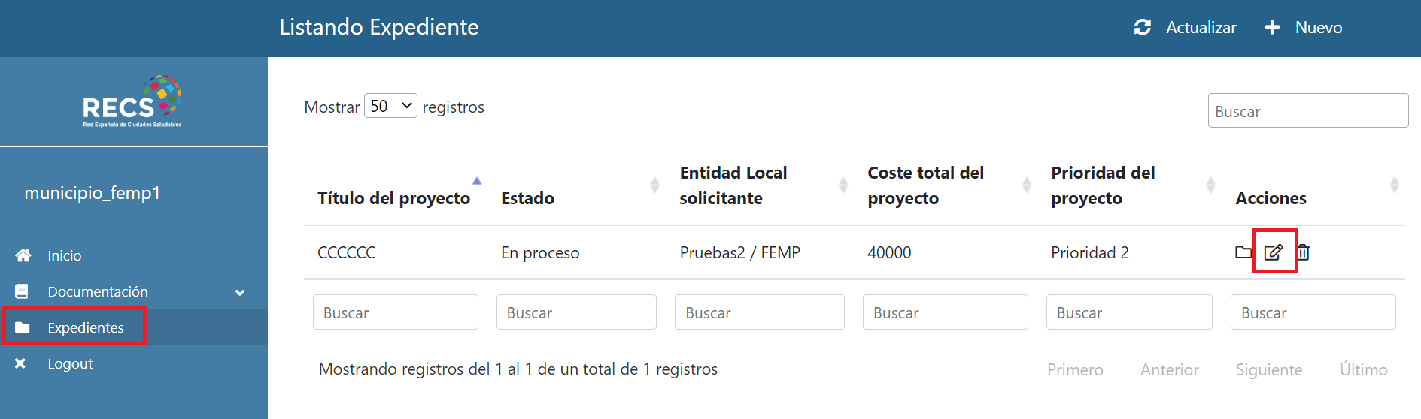
Dentro del expediente podrá modificar el dato de “Coste total del proyecto” y dar a guardar. Esta modificación se implementará en el formulario de propuesta del proyecto.
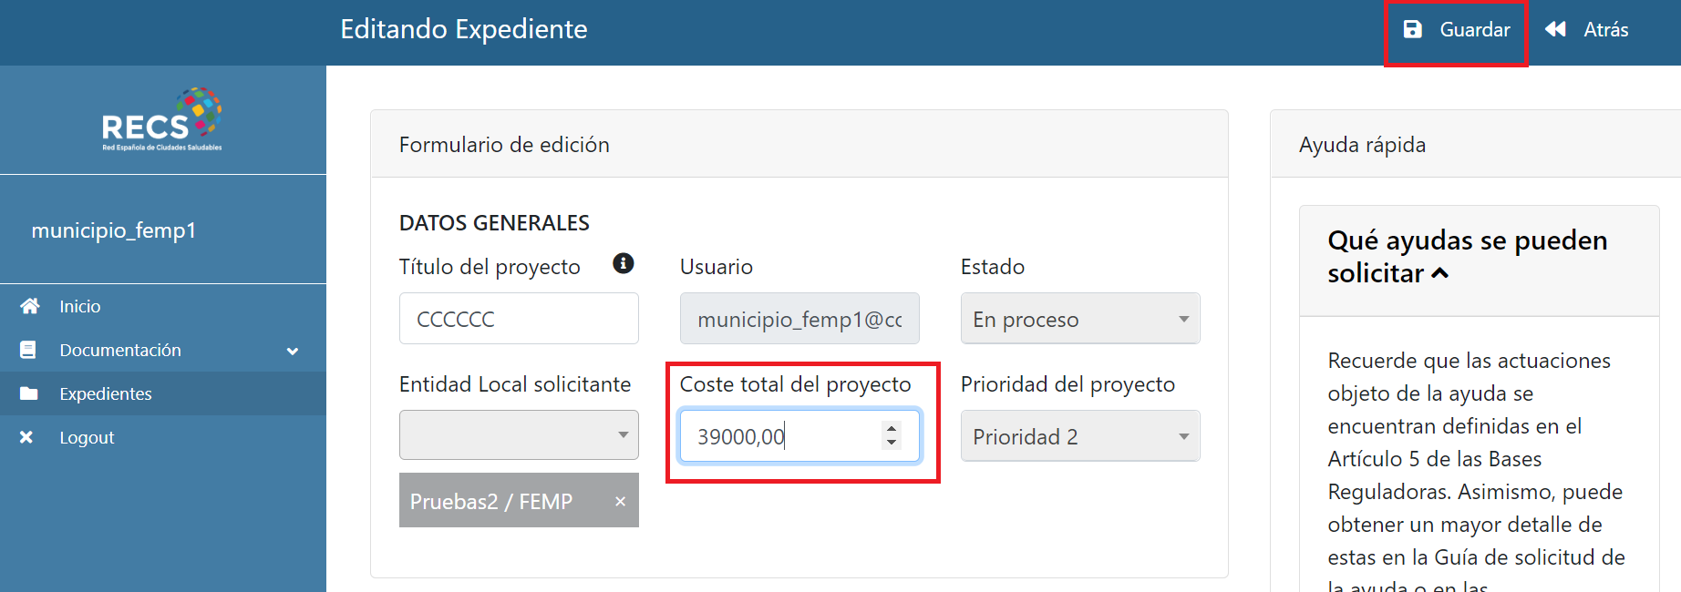

Formulario Propuesta concepto “Servicios Profesionales Independientes” del presupuesto (nueva)
En el presupuesto del formulario de “Propuesta” el tipo de concepto “Servicios profesionales independientes” estará relacionado con la contratación de actividades como la elaboración de la memoria valorada o proyecto, dirección facultativa independiente, o similares.
Los costes de la ejecución del proyecto que sean obras se deberán incluir en el concepto “Obras” incluso cuando se licitan.
En relación con esto, será en el apartado “Medios técnicos, materiales y recursos humanos de los que dispondrá la entidad para la ejecución del proyecto” donde la entidad solicitante detallará si la participación de la Entidad solicitante en la ejecución del proyecto se realizará a través de contratación, encargo a medios propios, contratación de personal específico para la actuación, compra de materiales, etc.
Pueden ampliar información sobre el formulario de Propuesta en el Anexo de la GUÍA para la solicitud de ayuda.

Delegación de firma del Representante Legal (nueva)
En el caso de delegación de firma, tal como se indica en la GUÍA para la solicitud de ayuda, apartado 4.4.4, deberá en el “CERT. 01 - Representante Legal” adjuntar certificado elaborado por la Entidad Local que recoja esta casuística. Presentarán estos documentos combinados en formato pdf, adjuntándolos en la plataforma en el espacio reservado para el “CERT. 01”.
En el caso de que en los certificados les fuera indispensable modificar el cargo del firmante, podrían hacerlo en base al documento de delegación de competencias que aporten junto al “CERT. 01 - Representante Legal”.
Pueden ampliar información sobre el contenido previsto en los documentos de solicitud en el Anexo de la GUÍA para la solicitud de ayuda.

CERT. 04 Consignación Presupuestaria: importe y aplicación presupuestaria (nueva)
En el certificado de consignación presupuestaria (CERT. 04- Consignación Presupuestaria) deberá incluirse el importe correspondiente al coste total del proyecto.
Será en el formulario de propuesta y en el certificado “CERT. 05 – Procedencia de Fondos” donde se podrá verificar el importe solicitado a la FEMP, los importes que corresponden a otras cofinanciaciones, así como los correspondientes a fondos propios de la entidad solicitante.
A su vez, en los casos en que resulte necesario para la Entidad Local, en este certificado podrán incluir aclaración de que la aplicación presupuestaria se habilitará una vez sea concedida la ayuda solicitada.
Pueden ampliar información sobre el contenido previsto en los documentos de solicitud en el Anexo de la GUÍA para la solicitud de ayuda.

Cargo de los firmantes en los documentos de solicitud (nueva)
En el caso de que para que se realice la firma de los documentos la persona firmante solicite ajustar el nombre de su cargo, pueden realizar esa modificación sobre el documento pdf descargado de la plataforma.
Recuerden no modificar otros contenidos del documento porque podría conllevar a que no cumpliera con los requisitos y fuera objeto inadmisión o requerimiento.
Pueden ampliar información sobre el contenido previsto en los documentos de solicitud en el Anexo de la GUÍA para la solicitud de ayuda.

Aprobación de Proyecto y compromisos por Decreto de Alcaldía (nueva)
En algunos casos las Entidades Locales pueden aprobar los contenidos recogidos en el CERT.09 mediante Decreto de Alcaldía, siempre y cuando cumpla lo señalado en la normativa de aplicación (Ley de Bases del Régimen Local General, Reguladora de Haciendas Locales, etc.) y con las orientaciones de la Secretaría de su Intervención de su entidad.
No obstante, en estos casos se debe recordar que una vez que se dé cuenta de ese decreto al Pleno de su Entidad, deberá aportarse certificado relativo a esa dación. El plazo para la remisión de dicha documentación será en el momento en el que se produzca y, a más tardar, en el momento de justificación de la ayuda.
Pueden ampliar información sobre el contenido previsto en los documentos de solicitud en el Anexo de la GUÍA para la solicitud de ayuda.

Elaboración de Memoria Valorada por técnico especialista de la entidad solicitante (nueva)
Tal como establecen las Bases Reguladoras en su artículo 14, apartado 3.i., se deberá presentar en la solicitud de cada proyecto una memoria técnica valorada o proyecto. Tanto la memoria técnica valorada como el proyecto deberán estar suscritos por técnico/a competente.
Este técnico podría ser personal de la entidad solicitante, siempre que tenga las competencias para realizar y suscribir este tipo de memoria. Sin embargo, advertirle que cuando la memoria valorada es elaborada por personal que no se ha contratado de forma específica para la realización del proyecto, no podrá considerarse como un coste elegible del proyecto (ver más detalle en artículo 6 de las Bases Reguladoras).
Por lo tanto, sí se podrá presentar una memoria valorada realizada y suscrita por personal recurrente de la entidad, pero el coste de esta actividad no podrá incluirse en el presupuesto que se plantee en el proyecto por no considerarse elegible por el Mecanismo de Recuperación y Resiliencia que financia esas ayudas.

El anexo del proyecto ¿equivale a la memoria de actuación?
La memoria de actuación, que no memoria valorada, se compone tanto de la información introducida en el formulario PROPUESTA de la plataforma como del Anexo 01.
Recuerden que la memoria valorada es un documento de carácter técnico suscrito por responsable competente.
Pueden ampliar información sobre el contenido previsto en los documentos de solicitud en el Anexo de la GUÍA para la solicitud de ayuda.

Adjuntar proyecto técnico o memoria valorada del proyecto (nueva)
El proyecto técnico o memoria valorada firmado por técnico competente son uno de los documentos que acompañan a la solicitud de la ayuda (ver artículo 14.2.i. de las Bases Reguladoras). Este documento se incorporará en el expediente del proyecto apartado 16.- DOCUMENTOS EXTERNOS, tal y como se muestra en la imagen:
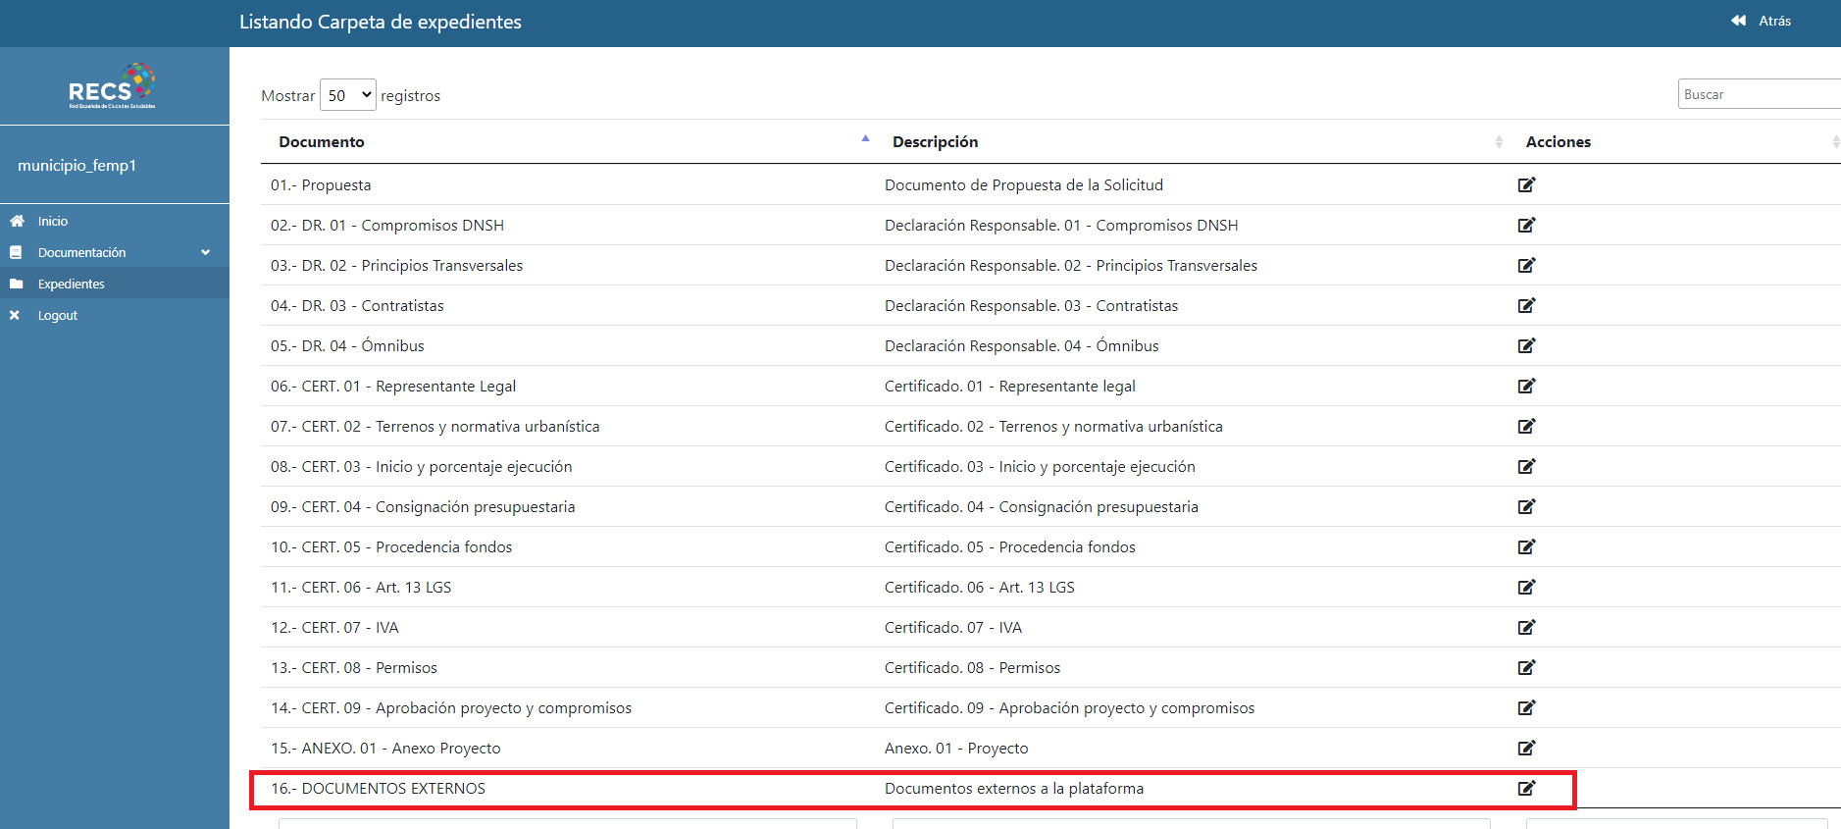
Adjuntándolo en la ubicación reservada para este documento:
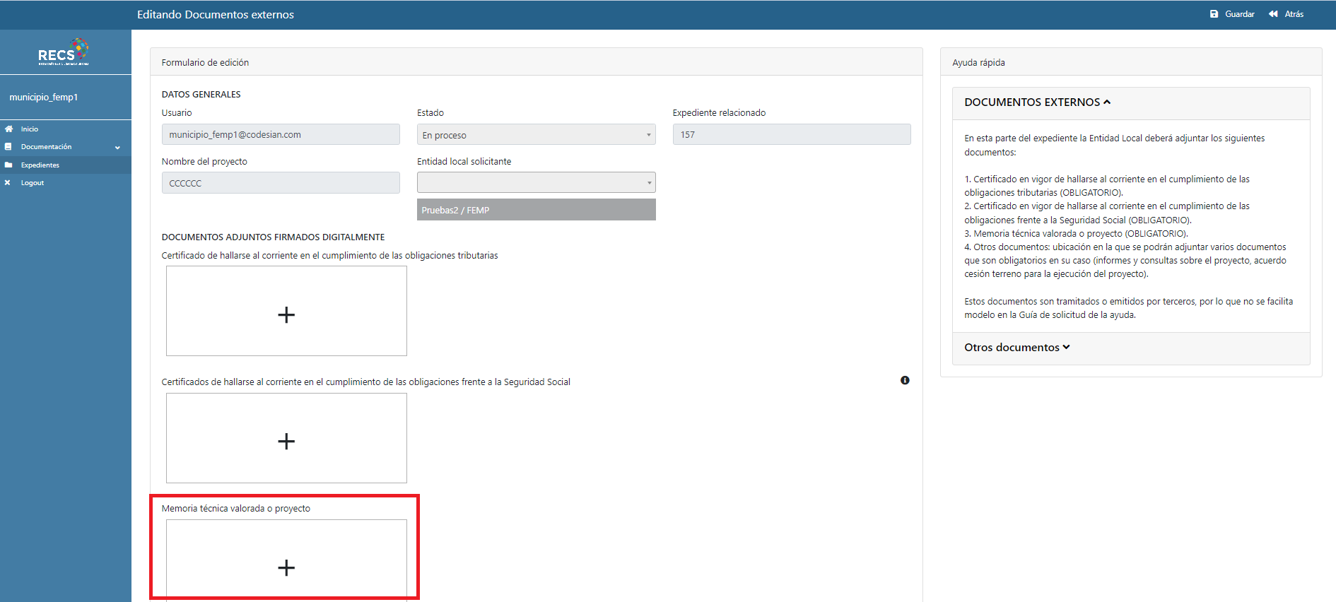

Valoración del Plan de Evaluación previsto para un proyecto (nueva)
Tal como establece el artículo 17 de las Bases Reguladoras, uno de los criterios de valoración de los proyectos es el de “Evaluación” (hasta 5 puntos).
La valoración del criterio anterior se plantea de la siguiente forma:
- Cuando el proyecto conste de un plan de evaluación, la entidad solicitante deberá indicarlo en la pregunta correspondiente del formulario “01. Propuesta”
- Para que se pueda realizar la valoración indicada, la entidad deberá describir los datos básicos de este plan de valuación en el documento de solicitud “ANEXO. 01 – Anexo Proyecto”.
Pueden ampliar información sobre el contenido previsto en los documentos de solicitud en el Anexo de la GUÍA para la solicitud de ayuda.

Cómo se realiza la presentación de un proyecto (nueva)
Una vez cumplimentados todos los formularios y cargados pdf firmados en la vista Listando Carpeta de expedientes pinche la herramienta doble ˅ (enviar a registro), como se indica en la imagen abajo. Le saldrá un aviso relativo a la verificación del envío.
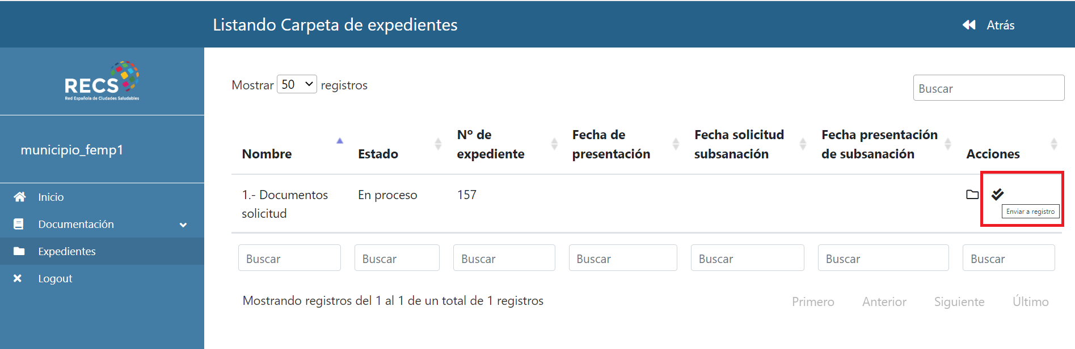
Tras realizar el envío si actualiza la información de la página (control+F5), podrá comprobar que el expediente muestra su fecha y hora de su presentación.
No obstante, puede revisar esta información en el apartado 4.5 de la GUÍA para la solicitud de ayuda de la convocatoria.

Fecha máxima presentación solicitudes (nueva)
El plazo de presentación de solicitudes será de 30 días naturales a partir del día siguiente a la fecha de publicación de las Bases Reguladoras y Convocatoria en la página web de la Red Española de Ciudades Saludables (ver artículo 15 de las Bases Reguladoras). Al tratarse de días naturales, la fecha de presentación no se ampliará al día siguiente.
Por lo que, el último día de presentación solicitudes: 10 de julio de 2022 (23:59 horario peninsular).

Objetivos de Desarrollo Sostenible (ODS) (nueva)
Los artículos 1 y 27 de las Bases Reguladoras y Convocatoria de Ayudas hacen referencia a que los proyectos participen en el logro los Objetivos de Desarrollo Sostenible (ODS) y, concretamente con los 11.6, 11.7, 3.4 y 3.9 recogidos en la Agenda 2030. Para más información sobre los ODS puede consultar en https://www.un.org/sustainabledevelopment/es/objetivos-de-desarrollo-sostenible/

